 | GOBIERNO DE EL SALVADOR
Hospital Nacional "Dr. Jorge Mazzini Villacorta", Sonsonate | UNIDAD DE ADQUISICIONES | PREVISION NO:202
UACI del Hospital Nacional de Sonsonate | Y CONTRATACIONES INSTITUCIONAL
 | -

ORDEN DE COMPRA DE BIENES Y SERVICIOS

Lugar y Fecha: | Sonsonate 05 de Febrero del 2015 | No.Orden:30/2015

RAZON SOCIAL DEL SUMINISTRANTE | NIT
C. IMBERTON, S.A. DE C.V.

CANTIDAD | UNIDAD DE | D E S C R I P C I O N | PRECIO | VALOR
 | MEDIDA |  | UNITARIO | TOTAL
- | - | LINEA:0202 Atención Hospitalaria--ALIMENTACION Y DIETAS - FONDO GENERAL | - | -
450 | Cada Uno | CODIGO - 50111246- FORMULA INFANTIL EN POLVO DE INICIO DE 0-6 MESES LATA DE 400-500 GRAMOS. OFRECE: LECHE MATERNIZADA P/NIÑOS DE TERMINO,PRES.ENVASE DE LATA 400 GR. SIMILAC 1, MARCA ABBOTT, ORIG. IRLANDA, VTO. NO MENOR DE 15 MESES | $4.51 | $2,029.50
- | - | TOTAL........................ | - | $2,029.50

SON: dos mil veintinueve 50/100 dolares
OBSERVACION: VERIFICAR AL REVERSO DE LA ORDEN DE COMPRA LAS CONDICIONES DEL SUMINISTRO. FORMA DE PAGO CREDITO 60 DIAS, ESPECIFICO PRESUPUESTARIO 54101, SOLICITUD DE COMPRA No. 39 CODIGO DEL PROCESO 15

LUGAR DE ENTREGA:ALMACEN - HOSPITAL DE SONSONATE - SE REALIZARAN DOS ENTREGAS 1- FEBRERO 50% y 2- MAYO 50%
LUGAR DE NOTIFICACIONES:N/A

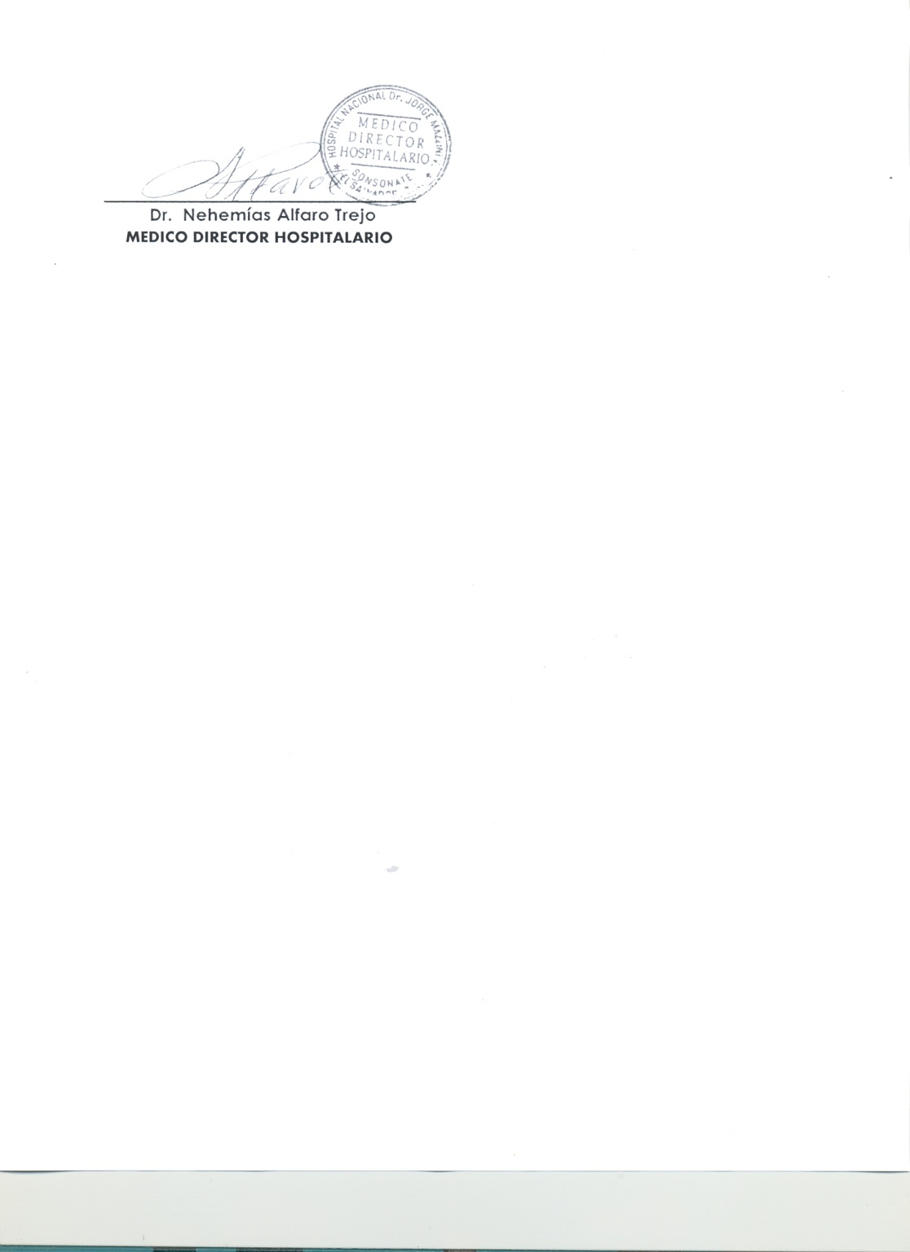

M I N I S T E R I O D E S A L U D
H O S P I T AL N A C I O N A L D E S O N S O N A T E

VERSIÓN PÚBLICA

El presente documento es una versión pública, en el cual únicamente se ha omitido la información que la Ley de Acceso a la Información Pública que se puede abreviar LAIP, define como confidencial entre ellos los datos personales de la personas naturales firmantes de conformidad a lo establecido en los Artículos 24 y 30 de la LAIP y el Articulo 6 del lineamiento No. 1, para la publicación de la información oficiosa.

También se ha incorporado al documento la pagina escaneada con las firmas y sellos de las personas naturales firmante para la legalidad del documento.

